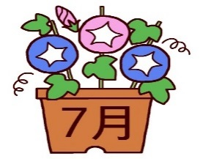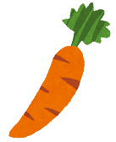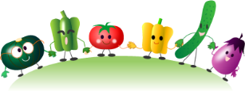　　　　　　　　　　　　　　　　　　　　　　　　　　　　　**聖隷浜松病院ひばり保育園　2020年7月号**

絵本『サラダでげんき』からのお料理です。

読み聞かせをしたあとは料理のイメージがふくらみますね

休日のお出かけもまだ心配だし、おうち時間どうしよう、、、

そんな時はお子さんと一緒にクッキングにチャレンジしてみませんか？

きゅうしょくだより

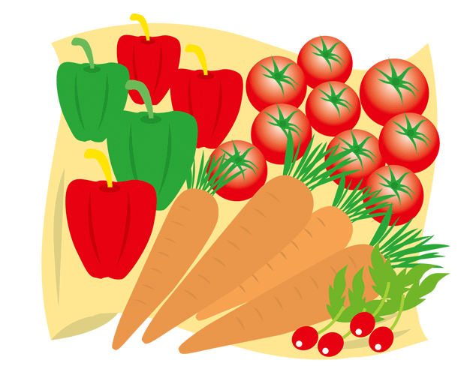

**げんきサラダ**

　梅雨があけると、いよいよ本格的な夏がやってきます。暑くなると食欲も衰えがちですが、3食の食事

をきちんと食べて栄養をしっかり摂る、夜更かしせず体をよく休めるなど健康管理に注意して生活しま

しょう。また、こまめな水分補給も心がけましょう。

|  |
| --- |
| 作り方 |
| 1. キャベツ、きゅうり、人参、ハムは千切りにする。   キャベツと人参は茹でておく。   1. トマトは角切りにする。 2. ボールに①と②、コーン、塩昆布、かつお節を入れて合わせる。 3. ＊でドレッシングを作り、③を皿に盛りつけたらドレッシングをかけて完成。 |

|  |  |
| --- | --- |
| 材料 | 作りやすい分量 |
| キャベツ | ２枚 |
| きゅうり | １/４本 |
| 人参 | １/６本 |
| コーン缶 | 大さじ２ |
| トマト | １/４個 |
| ハム | ２枚 |
| 塩昆布 | 少々 |
| かつお節 | 少々 |
| ＊オリーブ油 | 大さじ１ |
| ＊酢 | 小さじ２ |
| ＊砂糖  ＊食塩 | 小さじ２  　　　少々 |



熱中症対策に水分補給は大切！

遊びに夢中になっていて飲まない、普段から水分を欲しがらない等、必要な水分がとれているのか心配する声を聞くことがあります。子どもは、体重あたりの水分量が大人よりも必要（子どもの体内水分量は65～80％！）であることに加えて、汗や尿として身体の外に早く出ていきやすいこと、体温調整機能が未熟なことからも意識して摂取していくことが必要です。





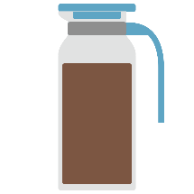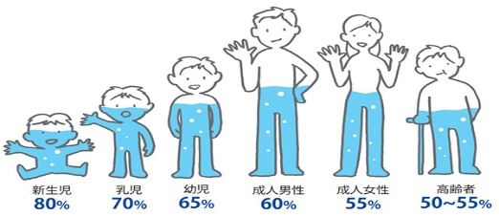

水分補給のコツ！

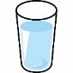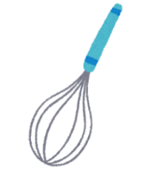

ドレッシング作りは

「シャカシャカ」音がするので楽しいですよ♪

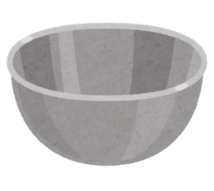

☆のどが渇く前に飲む（のどが渇いたと感じた時は、もう体は水分不足です）

☆少しずつ、こまめに飲む（一度にたくさん飲むと胃腸に負担がかかります）

☆日常的には水やお茶など、甘みのない飲み物を！（甘い飲み物は虫歯や肥満の原因になります）

☆汗を大量にかき、水やお茶では心配な時は乳幼児用のイオン飲料を！（無い場合は大人用を2倍量に薄める）

☆食べ物からも水分補給を！

（汁物などの料理や夏野菜、果物などの食材にも多くの水分が含まれています。上手に利用して水分補給をしましょう）

環境省：熱中症予防情報サイトより

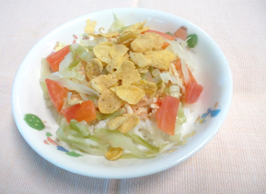

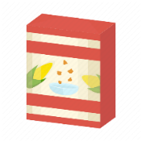

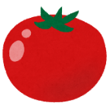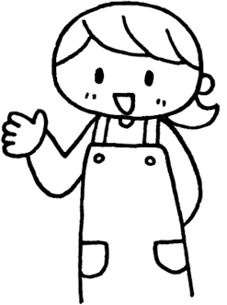

**タコライス**

沖縄生まれのスパイシーごはんを

家族で楽しめるようにしました！

レシピ紹介・・・絵本献立や子どもたちに人気のメニューをご紹介します。

味付け・かたさはお好みで調整してくださいね☆

|  |
| --- |
| 作り方 |
| 1. ごはんを炊いておく。 2. 玉葱はみじん切りにする。 3. 鶏ひき肉と②を炒めてコンソメ、塩、ケチャップ、水（材料外）を少し加えて10分ほど煮る。   （水分が多すぎた時は片栗粉でとろみをつける）   1. キャベツを食べやすい大きさに切り、茹でて水気を切っておく。 2. トマトは角切りに切る。 3. 炊きあがったごはんに③④⑤、コーンフレークをのる。 |

|  |  |
| --- | --- |
| 材料 | 作りやすい分量 |
| 米 | ２合 |
| 鶏ひき肉 | １２０ｇ |
| 玉葱 | １/２個 |
| 油 | 適量 |
| コンソメ | 小さじ１ |
| 塩 | 少々 |
| ケチャップ | 大さじ４ |
| キャベツ | １/８玉 |
| トマト | １/２ケ |
| コーンフレーク | 大さじ１ |

絵本『マフィンおばさんのぱんや』からのおやつです。本格的なパンは難しいけど、これなら大丈夫！



**ジャムとココアのぶどうパン**

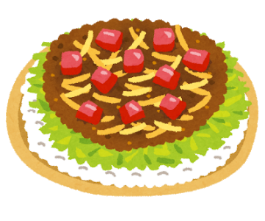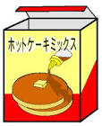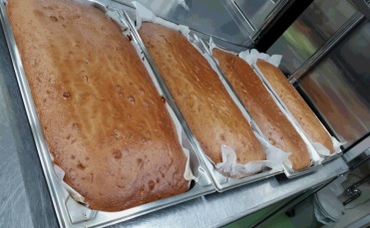[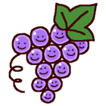](https://www.google.com/url?q=http://www.misaki.rdy.jp/illust/child/icon/aki1/sozaitext/503.htm&sa=U&ved=2ahUKEwiw-JPHz5nqAhXRAYgKHcwvDeg4FBCqhQEwAnoECBIQAQ&usg=AOvVaw1GXsist-y5vFfOTmQAl_7V)

作り方⑥の具材トッピングは、

こども達が楽しめますよ♪

楽しいですよ♪

|  |
| --- |
| 作り方 |
| 1. バターに砂糖を加えてよく混ぜる。 2. ①に溶き卵、豆乳、ﾎｯﾄｹｰｷﾐｯｸｽ粉、ココア、ジャム、干しぶどうを順に加えて混ぜる。 3. 鉄板に②を入れ、170℃のオーブンで20分程度焼く。   （焼き時間はオーブンによって異なります） |

|  |  |
| --- | --- |
| 材料 | 作りやすい分量 |
| 無塩バター | １０ｇ |
| 砂糖 | １０ｇ |
| 卵 | １個 |
| 豆乳 | ８０ｇ |
| ﾎｯﾄｹｰｷﾐｯｸｽ粉 | １６０ｇ |
| ココア | ２ｇ |
| いちごジャム | ３０ｇ |
| 干しぶどう | １０ｇ |